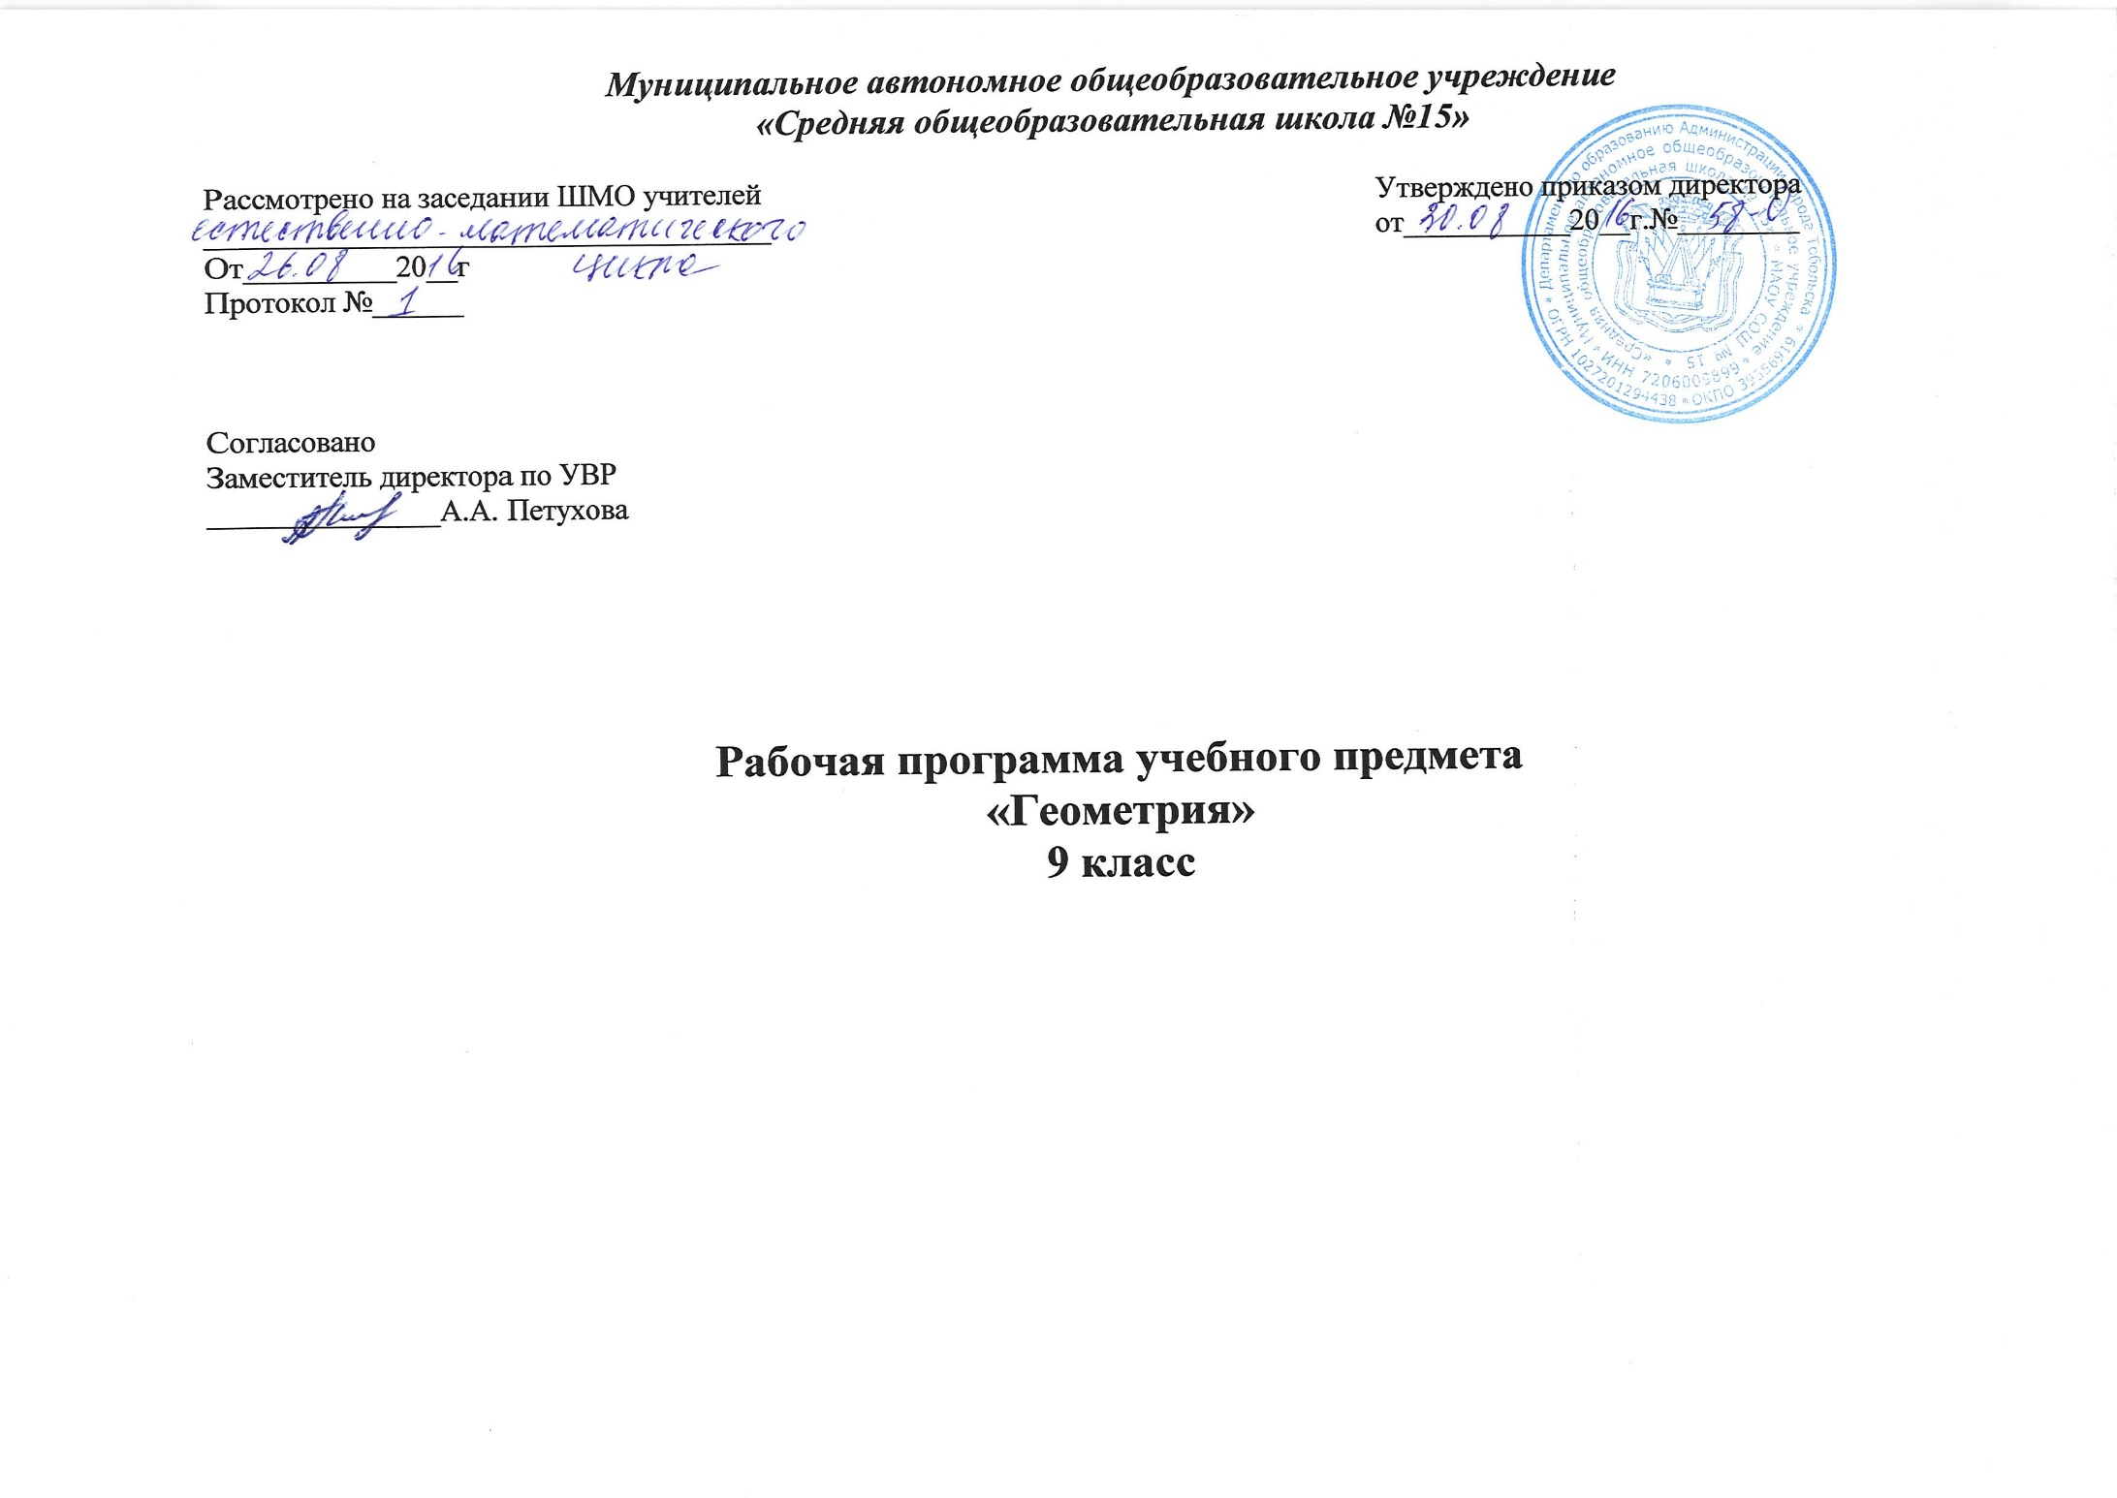

Планируемые результаты изучения учебного предмета
Личностные:
- формирование ответственного отношения к учению, готовности и способности обучающихся к саморазвитию и самообразованию на основе мотивации к обучению и познанию, выбору дальнейшего образования на базе ориентировки в мире профессий и профессиональных предпочтений, осознанному построению индивидуальной образовательной траектории с учетом устойчивых познавательных интересов;
- формирование целостного мировоззрения, соответствующего современному уровню развития науки и общественной практики;
- формирование коммуникативной компетентности и общении и сотрудничестве со сверстниками, старшими и младшими в образовательной, общественно полезной, учебно-исследовательской, творческой и других видах деятельности;
- умение ясно, точно, грамотно излагать свои мысли в устной и письменной речи, понимать смысл поставленной задачи, выстраивать аргументацию, приводить примеры и контрпримеры;
- критичность мышления, умение распознавать логически некорректные высказывания, отличать гипотезу от факта;
- креативность мышления, инициативу, находчивость, активность при решении геометрических задач;
- умение контролировать процесс и результат учебной математической деятельности;
- способность к эмоциональному восприятию математических объектов, задач, решений, рассуждений;
- Метапредметные:
- умение самостоятельно планировать альтернативные пути достижения целей, осознанно выбирать наиболее эффективные способы решения учебных и познавательных задач;
- умение осуществлять контроль по результату и способу действия на уровне произвольного внимания и вносить необходимые коррективы;
- умение адекватно оценивать правильность или ошибочность выполнения учебной задачи, ее объективную трудность и собственные возможности ее решения;
- понимание сущности алгоритмических предписаний и умение действовать в соответствии с предложенным алгоритмом;
- умение самостоятельно ставить цели, выбирать и создавать алгоритмы для решения учебных математических проблем;
- умение планировать и осуществлять деятельность, направленную на решение задач исследовательского характера;
- осознанное владение логическими действиями определения понятий, обобщения, установления аналогий, классификации на основе самостоятельного выбора оснований и критериев, установления родовидовых связей;
- умение устанавливать причинно-следственные связи, строить логическое рассуждение, умозаключение (индуктивное, дедуктивное и по аналогии) и выводы;
- умение создавать, применять и преобразовывать знаково-символические средства, модели и схемы для решения учебных и познавательных задач;
- формирование и развитие учебной и общепользовательской компетентности в области использования информационно-коммуникационных технологий (ИКТ-компетентности);
- формирование первоначальных представлений об идеях и о методах математики как универсальном языке науки и техники, средстве моделирования явлений и процессов;
- умение видеть математическую задачу в контексте проблемной ситуации в других дисциплинах, в окружающей жизни;
- умение находить в различных источниках информацию, необходимую для решения математических проблем, и представлять ее в понятной форме; принимать решение в условиях неполной и избыточной, точной и вероятностной информации;
- умение понимать и использовать математические средства наглядности (рисунки, чертежи, схемы и др.) для иллюстрации, интерпретации, аргументации;
- умение выдвигать гипотезы при решении учебных задач и понимать необходимость их проверки;
- умение применять индуктивные и дедуктивные способы рассуждений, видеть различные стратегии решения задач;
Предметные:
- пользоваться геометрическим языком для описания предметов окружающего мира;
- распознавать геометрические фигуры, различать их взаимное расположение;
- изображать геометрические фигуры; выполнять чертежи по условию задачи; осуществлять преобразования фигур;
- распознавать на чертежах, моделях и в окружающей обстановке основные пространственные тела, изображать их;
- в простейших случаях строить сечения и развертки пространственных тел;
- проводить операции над векторами, вычислять длину и координаты вектора, угол между векторами;
- вычислять значения геометрических величин (длин, углов, площадей, объемов); в том числе: для углов от 0 до 180° определять значения тригонометрических функций по заданным значениям углов; находить значения тригонометрических функций по значению одной из них, находить стороны, углы и вычислять площади треугольников, длины ломаных, дуг окружности, площадей основных геометрических фигур и фигур, составленных из них;
- решать геометрические задачи, опираясь на изученные свойства фигур и отношений
- между ними, применяя дополнительные построения, алгебраический и тригонометрический аппарат, правила симметрии;
- проводить доказательные рассуждения при решении задач, используя известные теоремы, обнаруживая возможности для их использования;
- решать простейшие планиметрические задачи в пространстве.

Содержание курса геометрия
Содержание программы соответствует обязательному минимуму содержания образования и имеет большую практическую направленность
Векторы.
Понятие вектора. Равенства векторов. Сумма двух векторов. Законы сложения векторов. Правило параллелограмма. Сумма нескольких векторов. Вычитание векторов. Умножение векторов на число. Средняя линия трапеции.
Метод координат.
Координаты вектора. Простейшие задачи на координатах. Уравнение окружности. Уравнение прямой.
Соотношения между сторонами и углами треугольника. Скалярное произведение векторов.
Синус, косинус, тангенс угла. Теорема о площади треугольника. Теоремы синусов и косинусов. Решение треугольников. Измерительные работы. Угол между векторами. Скалярное произведение векторов. Скалярное произведение и его свойства.
Длина окружности и площадь круга.
Окружность, описанная около правильного многоугольника и вписанная в правильный многоугольник. Формулы вычисления площади правильного многоугольника, его стороны и радиуса вписанной окружности. Длина окружности. Площадь круга и кругового сектора.
Движения.
Отображение плоскости на себя. Понятие движения. Свойства движения. Параллельный перенос.
Повторение.
Начальные геометрические сведения. Параллельные прямые. Треугольники. Решение треугольников. Четырехугольник. Многоугольники.
9 класс (2 часа в неделю)

№ | Тема раздела | Количество часов по программе | Контрольные работы
1 | Векторы | 14 | 1
2 | Метод координат | 9 | 1
3 | Соотношения между сторонами и углами треугольника. Скалярное произведение векторов. | 14 | 1
4 | Длина окружности и площадь круга | 12 | 1
5 | Движения | 10 | 1
6 | Повторение | 9 | 1
 | Итого | 68 | 6

